附件3：湖北省普通高校退役大学生士兵免试“专升本”确认表
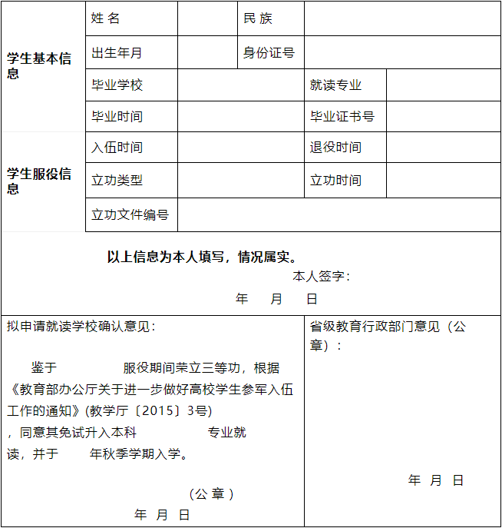
注：1.本表一式两份，省教育厅、拟接收学校各存一份；
2.随表附上学生服役期间立功证书等相关证明材料；

